**Meldcode**

**Huiselijk Geweld en**

**Kindermishandeling**

|  |  |  |  |
| --- | --- | --- | --- |
| **Naam** | **Versie** | **Datum** |  |
| **AdJ** | **001** | **01-07-2013** | **basis** |
| **AdJ** | **002** | **01-01-2019** | **aanscherping** |

***Een meldcode voor huiselijk geweld en kindermishandeling helpt professionals goed te reageren bij signalen van dit soort geweld.***

# Inleiding

Sinds 1 juli 2013 zijn organisaties en zelfstandigen verplicht een meldcode te hebben. Dit staat in de wet [Verplichte meldcode huiselijk geweld en kindermishandeling](https://zoek.officielebekendmakingen.nl/stb-2013-142.html). De wet geldt voor de sectoren: gezondheidszorg; onderwijs; kinderopvang; maatschappelijke ondersteuning; jeugdzorg en justitie. Ook de leerplichtambtenaar valt onder de wet Meldcode.

***Veilig opgroeien en veilig samenleven***

Een kind heeft een veilige omgeving nodig om zich te kunnen ontwikkelen. Een veilige omgeving biedt kinderen de ruimte om zich te ontwikkelen. Ouder/verzorgers en kinderen zijn altijd met elkaar verbonden. Toch gaat opvoeden en veilig opgroeien soms niet vanzelf. Wanneer professionals in hun werk tegenkomen dat een kind wordt verwaarloosd of mishandeld, hoort het tot hun verantwoordelijkheid om dit op tijd te signaleren en ervoor te zorgen dat er hulp komt. De rechten van het kind zijn daarbij leidend.  
  
Niet alleen voor kinderen, maar ook voor volwassenen zijn veilige relaties belangrijk. Iedereen heeft recht op respect en veiligheid. Als respect en vertrouwen weg zijn, ruzies telkens weer oplaaien, rechten worden geschonden en er misschien zelfs klappen vallen, dan is die relatie niet veilig. De schade die kinderen ondervinden wanneer zij getuige zijn van geweld tussen hun ouder/verzorgers / opvoeders is groot. Ook dan is het jouw taak om deze problemen tijdig te signaleren en hulp in gang te zetten.   
  
Volgens het Internationaal Verdrag inzake de Rechten van het Kind (IVRK, door Nederland ondertekend in 1995) zal het belang van het kind altijd de eerste overweging moeten zijn wanneer er beslissingen worden genomen die een kind raken (artikel 3 IVRK). Het is essentieel dat kinderen in het hele proces van signaleren en de daarop volgende beslissingen betrokken worden, dat wil zeggen dat er naar hun visie gevraagd en geluisterd wordt, dat hun mening meeweegt in beslissingen en dat zij informatie krijgen. In dit kader is in mei 2018 een handreiking gepubliceerd door AUGEO en de overheid, *“Handreiking participatie van kinderen in de Meldcode huiselijk geweld en kindermishandeling”.* Voor zover mogelijk en van toepassing, zijn de actiepunten van deze handreiking verweven in onze Meldcode. Raadpleeg bij twijfel de handreiking op <https://www.augeo.nl/nl-nl/meldcode/handreiking/>.

Xpect Primair is verantwoordelijk voor een goede kwaliteit van zorg- en dienstverlening aan leerlingen en ouder/verzorgers. Deze verantwoordelijkheid is ook aan de orde wanneer leerlingen (vermoedelijk) te maken hebben met huiselijk geweld of kindermishandeling.   
Xpect Primair heeft daarom een versie van de Meldcode opgesteld die aansluit bij de werkpraktijk van onze organisatie.

**Stroomschema meldcode:**

**Tip: maak gebruik van de adviesfunctie van Veilig Thuis**

**Stappen in de ondersteuningsroute**

**Stappen in de meldcode**

**Stap 1: observeren, signaleren en begeleiden**

Leerkracht begeleidt de leerling en observeert en

signaleert belemmeringen in de ontwikkeling.

**Stap 2: collegiale consultatie**

Leerkracht deelt eventuele vermoedens van zorg

met deskundige collega (aandachtsfunctionaris).

**Stap 3: overleg in multidisciplinair onder­**

**steuningsteam op school + uitvoering acties**

Leerkracht en IB’er bespreken zorgen rond

kind/ gezin in ondersteuningsteam op school

met jeugd- hulp (en ouder/verzorger); handelings-

en oplossingsgerichte beoordeling van

ondersteunings- en hulpbehoeften, afspraken

inzet benodigde hulp, handelingsgerichte

adviezen voor leerkracht en ouder/verzorger, zo nodig

voorbereiden (integrale) beschikkingen en

gecombineerde onderwijs-zorgarrangementen.

**Stap 4: uitvoering acties**

Uitvoeren van afgesproken acties op het gebied

van nader onderzoek of ondersteuning en hulp

voor leerling, ouder/verzorger en leerkracht.

**Stap 5: nazorg en evaluatie**

Volgen van ontwikkeling kind en gezin, evaluatie

van geboden adviezen en uitgevoerde acties,

nazorg voor kind/ouder/verzorger en signalering van

eventuele knelpunten ten behoeve van beleids-

adviezen voor scholen, hulpverleningspartners,

schoolbesturen en gemeenten.

**Stap 1: in kaart brengen van signalen (zorgverkennend gesprek, alle medewerkers)**

**Stap 2: collegiale consultatie met aandachts-**

**functionaris en zonodig raadplegen Veilig Thuis**

**Stap 3: gesprek van aandachtsfunctionaris (+ evt. directeur) met de ouder/verzorger en het kind (signaalgesprek, zonder oordeel, horen)**

**Stap 4: (multidisciplinair) wegen van signalen door óf geschoolde medewerker óf Veilig Thuis**

**Stap 5: beslissen (aandachtsfunctionaris en**

**directeur: hulp bieden en/of melden Veilig Thuis**

**Stap 6: volgen en afsluiten**

**Bespreken**

**Bespreken**

**Bespreken**

**Bespreken**

Inhoudsopgave

Inleiding 2

Wat is de meldcode? 5

Voor wie geldt de Meldcode binnen Xpect Primair 6

Veilig Thuis: Advies- en Meldpunt 7

Verwijsindex risicojongeren 7

Dossiervorming 8

Beroepsgeheim, meldcode en meldrecht 9

De Meldcode van Xpect Primair 10

Stap 1. In kaart brengen van signalen 10

Stap 2. Bespreken van signalen met de aandachtfunctionaris 11

Stap 3. Gesprek met de ouder/verzorger(s) / en met het kind. 11

Stap 4. Wegen van het huiselijk geweld of de kindermishandeling. Bij twijfel altijd Veilig Thuis raadplegen. 13

Stap 5. Beslissen: melden bij Veilig Thuis én/of hulp verlenen? 14

Bijlage 1. Taken en verantwoordelijkheden in de meldcode 17

Bijlage 2. Vormen van huiselijk geweld en kindermishandeling 19

Bijlage 3. Zorgvuldig vastleggen van signalen 21

Bijlage 4. Formulier “Handelen volgens de stappen van de Meldcode voor de aandachtsfunctionaris” 22

Bijlage 5. Balansmodel Kindermishandeling 32

Bijlage 6. Balansmodel Huiselijk Geweld 33

Bijlage 7. Afwegingskader 34

Bijlage 8. Handreiking participatie van kinderen in de meldcode huiselijk geweld en kindermishandeling 39

# Wat is de meldcode?

De meldcode is een **vijfstappenplan**, waarin staat wat medewerkers moeten doen als zij in hun werk te maken krijgen met het vermoeden van kindermishandeling of huiselijk geweld. De stappen helpen om een goede afweging te maken over al dan niet (zelf) hulp organiseren of melden bij Veilig Thuis.

Stap 1: in kaart brengen van signalen;

Stap 2: collegiale consultatie en zo nodig raadplegen van Veilig Thuis.

Stap 3: gesprek voeren met betrokkene(n), ouder/verzorgers en kind;

Stap 4: wegen van aard en ernst van huiselijk geweld of kindermishandeling en bij twijfel altijd raadplegen van Veilig Thuis. Wegen door Veilig Thuis of door een daartoe geschoolde medewerker.

Stap 51: Afwegingskader. beslissen: melden bij Veilig Thuis en/of zelf hulp verlenen.

1:  
Per 2019 wordt stap 5 van de meldcode aangescherpt. In de oude meldcode bleek er onvoldoende expliciete aandacht voor afwegingen t.a.v. de ernst van geweld, dreigende schade door geweld en (structurele) onveiligheid. Daarom geldt voor beroepsgroepen per 1 januari 2019 de verplichting om een afwegingskader in hun meldcode op te nemen en te verduidelijken in welke situaties het melden van (dreigende) onveiligheid en/of (dreigende) schade door huiselijk geweld of kindermishandeling **altijd noodzakelijk is,** ook al schat de beroepskracht in zelf hulp te kunnen bieden of organiseren.   
Een eigen afwegingskader biedt de mogelijkheid optimaal aan te sluiten bij de eigen professie en tegelijkertijd aan te sluiten bij de kaders van ketenpartners of zelfs gezamenlijk kaders te ontwikkelen. Zie bijlage 7.

Doel van de Meldcode is NIET om tot een melding te komen, maar om problemen in een zo vroeg mogelijk stadium te signaleren en te bezien of en zo ja welke hulp in een vrijwillig kader in gang gezet kan worden, zodat situaties niet uit de hand lopen en het (weer) veilig wordt.

De stappen zijn in een bepaalde logische volgorde gerangschikt, maar deze volgorde is niet dwingend. Waar het om gaat, is dat de beroepskracht zorgvuldig handelt en dit ook kan verantwoorden. De 5 stappen zijn hierbij een hulpmiddel. Niet altijd worden alle stappen doorlopen en ook niet altijd een besluit genomen tot melden.

**Tijdens de stappen 1 tot en met 4 kan altijd Veilig Thuis geraadpleegd worden voor advies.**

Het stappenplan schetst in algemene zin de stappen in geval van signalen van huiselijk geweld of kindermishandeling. Bij specifieke vormen van geweld, zoals eergerelateerd geweld b.v. bij vrouwelijke genitale verminking, huwelijksdwang, moeten de stappen vanaf stap 2 met behulp van VT nader worden ingekleurd omdat dan een andere aanpak nodig kan zijn.

# Voor wie geldt de Meldcode binnen Xpect Primair

De Meldcode geldt voor alle medewerkers en vrijwilligers van Xpect Primair, maar niet iedereen heeft dezelfde verantwoordelijkheden.

Álle medewerkers hebben een **signaleringsverantwoordelijkheid**.    
Zij doorlopen stap 1. en stap 2. van de meldcode.       
Zij moeten deskundig zijn in het herkennen van signalen die mogelijk kunnen wijzen op huiselijk geweld en kindermishandeling.

Directeuren hebben een **signalerings- en bespreek- en handelingsverantwoordelijkheid.**Zij nemen op grond van ingewonnen advies bij de aandachtsfunctionaris en/of Veilig Thuis, een besluit over het al dan niet doen van een melding bij Veilig Thuis.

Het College van Bestuur draagt de **eindverantwoordelijkheid** voor de **uitvoering van de meldcode** en dat deze aansluit op de werkprocessen binnen de organisatie.

Omdat het om zeer kwetsbare en ingewikkelde zaken kan gaan, heeft Xpect Primair **aandachtsfunctionarissen**aangesteld. Zij hebben een centrale rol in het doorlopen van de stappen in de meldcode en het adviseren van medewerkers en leidinggevenden.

🡪 Zie bijlage 1. voor een uitgebreidere beschrijving van taken en verantwoordelijkheden.

**Huiselijk geweld en Kindermishandeling**

**Huiselijk geweld**

is geweld dat door iemand uit de huiselijke of familiekring van het slachtoffer wordt gepleegd. Hieronder vallen lichamelijk, psychisch geweld en lichamelijke, psychische verwaarlozing en seksueel misbruik.

De combinatie van kinderen en huiselijk geweld betekent altijd kindermishandeling.

De verschillende vormen zijn: Kindermishandeling, partnergeweld, ouder/verzorgermishandeling, eergerelateerd geweld.

**Kindermishandeling**De wet op de Jeugdzorg zegt het volgende:  
“Kindermishandeling is elke vorm van, voor de minderjarige, bedreigende of gewelddadige interactie van fysieke, psychische of seksuele aard, die de ouder/verzorger of andere personen ten opzichte van wie de minderjarige in een relatie van afhankelijkheid of van onvrijheid staat, actief of passief, opdringen waardoor ernstige schade wordt berokkend of dreigt te worden berokkend aan de minderjarige in de vorm van fysiek of psychisch letsel (Wet op de jeugdzorg, 2005).”  
Het woord mishandeling kan verwarrend zijn, omdat kindermishandeling niet alleen gaat om geweld maar ook om bijvoorbeeld verwaarlozing.

🡪 Zie bijlage 2. voor een uitgebreidere beschrijving.

# Veilig Thuis: Advies- en Meldpunt

Veilig Thuis is het advies- en meldpunt voor alle vormen van geweld en mishandeling in huiselijke kring bij alle leeftijden. Het advies vragen aan Veilig Thuis en eventueel melden bij Veilig Thuis is een onderdeel van de Meldcode.

**Veilig Thuis: 24/7 hulp en advies 0800 - 2000**  
<http://www.veiligthuismiddenbrabant.nl/voor-professionals/>

Veilig Thuis is er voor iedereen die advies of hulp wil rond geweld en mishandeling in huiselijke kring en is 7 dagen 24 uur gratis bereikbaar. Veilig Thuis is voor burgers en voor professionals. Ook voor inhoudelijk overleg over casuïstiek kan met Veilig Thuis contact worden opgenomen.  
Veilig Thuis is bevoegd om beroepskrachten als informant te benaderen als deze informatie nodig is om (vermoedens / signalen van) kindermishandeling of huiselijk geweld te onderzoeken of te doen (laten) stoppen. De beroepskracht kan in deze gevallen, zo nodig zonder toestemming van de ouder/verzorger/kind, de voor de taakuitoefening van Veilig Thuis noodzakelijke persoonsgegevens verstrekken.   
Veilig Thuis hoort dit verzoek om informatie te onderbouwen, zodat beroepskrachten kunnen bepalen welke gegevens relevant kunnen zijn voor Veilig Thuis en welke niet.   
Een beroepskracht kan vanwege gewichtige redenen besluiten om geen informatie te verstrekken aan Veilig Thuis. Dit besluit moet gemotiveerd aan Veilig Thuis worden gecommuniceerd.

# Verwijsindex risicojongeren

Deze verwijsindex heeft tot doel om beroepskrachten die met dezelfde jongere te maken hebben met elkaar in contact te brengen. Registratie in de verwijsindex kan plaatsvinden als een minderjarige mogelijkerwijs wordt bedreigd in zijn ontwikkeling naar volwassenheid.

Doel van de verwijsindex is te komen tot een gezamenlijke aanpak van de problematiek van de jongere en zijn gezin. De verwijsindex is toegankelijk via SMW. Registratie vindt tevens plaats door SMW, niet door de school. De school geeft het signaal door aan SMW.

Let op.   
Het gaat NIET om een keuze tussen een melding / registratie in de verwijsindex of het zetten van de stappen van de meldcode. Beide acties kunnen bij vermoedens van kindermishandeling aan de orde zijn omdat ze elkaar ondersteunen.   
Daarom staat in (de algemene maatregel van bestuur bij) de Wet verplichte meldcode dat instellingen die zijn aangesloten op de verwijsindex, ook het al dan niet doen van een melding in de verwijsindex moeten opnemen in het stappenplan van hun meldcode.

Verwijsindex Midden Brabant: <https://www.zorginregiohartvanbrabant.nl/documenten/jeugdhulp/item/576-convenant-regionale-verwijsindex-hart-van-brabant>

# Dossiervorming

De meldcode is gebaseerd op zoveel mogelijk openheid naar betrokkenen.   
De informatie over de ondernomen stappen van de meldcode moeten worden opgenomen in het dossier.   
***Wie legt vast in het dossier?***  
Degene die de stappen van de meldcode zet, is zelf verantwoordelijk voor het vastleggen van deze stappen. Er wordt geen schaduwdossier gehanteerd, de stappen worden op zorgvuldige wijze vastgelegd in ParnasSys. Is er in de meldcode onderscheid gemaakt tussen beroepskrachten die alleen een signalerende taak hebben en beroepskrachten die ook de overige stappen zetten, dan zijn die beroepskrachten die de vervolgstappen zetten verantwoordelijk voor het vastleggen van de stappen. De signalen die aanleiding vormen voor het zetten van de vervolgstappen, worden in goed overleg met de signalerende beroepskracht vastgelegd en zijn altijd onderdeel van het dossier.

***Informatie over derden***Informatie over derden (ouder/verzorgers, broertjes, zusjes, (ex-)partners) mag in het dossier worden opgenomen mits dit noodzakelijk is voor het signaleren of voor het zetten van vervolgstappen.   
Beperk de informatie en vermeld alleen het strikt noodzakelijke. Bewaak bronvermelding en de actualiteit, zodat duidelijk is wie welke informatie heeft gegeven. Zorg er ook voor dat duidelijk is of je als beroepskracht *zelf* iets hebt vastgesteld of dat de informatie (bijvoorbeeld over de (ex-)partner) afkomstig is van de ouder/verzorger/kind/derden.   
***Informatie gedeeld zonder toestemming***Wees altijd transparant als informatie is gedeeld, voor zover dit mogelijk is.   
De afweging om informatie te delen zonder toestemming en de reden waarom het niet mogelijk was om toestemming te krijgen, moet zorgvuldig worden vastgelegd in het dossier. Zo ook de vermelding: op grond van welke afweging het besluit is genomen, met wie informatie is gedeeld, welke gegevens zijn verstrekt en hoe de ouder/verzorger is geïnformeerd over het verstrekken van gegevens.

***Rechten betrokken ouder/verzorgers / leerlingen***Dossiers zijn wettelijk toegankelijk voor de ouder/verzorger. De informatie moet dus toegankelijk zijn voor betrokkenen. Ouders/verzorgers kunnen om een afschrift verzoeken.   
Ook hebben ouders/verzorgers het recht om feitelijke onjuistheden te corrigeren of informatie te laten verwijderen wanneer deze informatie overbodig is voor het doel waarvoor ze worden vastgelegd.   
Wanneer een betrokkene het niet eens is met een oordeel of mening die over hem/haar in het dossier is opgenomen, heeft hij/zij het recht dat zijn ‘eigen verklaring’ aan het dossier wordt toegevoegd.

# Beroepsgeheim, meldcode en meldrecht

In de Algemene Verordening Gegevensbescherming (AVG) is in artikel 6 opgenomen welke informatie gedeeld mag worden derden en met welke grondslag.

In de AVG (of in de uitvoeringswet) is opgenomen dat bij een jongere onder 16 jaar ouders/verzorgers toestemming moeten verlenen om gegevens te bespreken, bijvoorbeeld in een ZAT. Binnen de eigen organisatie mag informatie geproportioneerd gedeeld worden.

Er bestaat een ***meldrecht***, het recht dat men een melding bij VT mag doen zonder toestemming van de ouders/verzorgers. (onder voorwaarden zoals het doorlopen van het stappenplan in de meldcode).

Het is altijd mogelijk om zonder een naam te noemen informatie en/of advies op te vragen bij VT.

# De Meldcode van Xpect Primair

## Stap 1. In kaart brengen van signalen

Gebruik bij het in kaart brengen van signalen zo nodig een signalenkaart   
(zie [digitale signalenkaart](http://www.kadera.nl/menu.php?menu=225) van [www.Kadera.nl](http://www.Kadera.nl) ).

* Breng de signalen van huiselijk geweld of kindermishandeling in kaart en leg deze vast. Maak gebruik van **bijlage 3** (zorgvuldig vastleggen van signalen).
* Leg de signalen vast in het leerlingvolgsysteem.
  + - * Beschrijf de signalen zo feitelijk mogelijk. (kindsignalen, signalen van de ouder/verzorger en risicofactoren in het gezin)
      * Beschrijf bij voorkeur signalen die je zelf hebt waargenomen.
      * Leg ook de contacten vast die je met derden hebt (gehad) over de signalen, de stappen die worden gezet en de besluiten die hierover worden genomen.
      * Vermeld de bron en actualiteit als je informatie van derden vastlegt.
      * Hypothesen en veronderstellingen worden vastgelegd, daarbij wordt uitdrukkelijk opgenomen dat het gaat om een hypothese of veronderstelling. De medewerker maakt een vervolgaantekening als een hypothese of veronderstelling later wordt bevestigd of ontkracht.
      * Diagnoses worden alleen vastgelegd als ze zijn gesteld door een bevoegde beroepskracht.

Als een leerling tijdens een (vertrouwelijk) gesprek zelf vertelt over huiselijk geweld of kindermishandeling, dan meldt de medewerker dat hij of zij conform de meldcode moet handelen. Er is een plicht om het minstens met een deskundige collega te overleggen.

**Verplichte Kindcheck**

De wet gaat er vanuit dat de school bij het signaleren altijd het hele systeem, o.a. alle broers en zusjes meeneemt in hun afwegingen. In die zin ben je als school ook verantwoordelijk voor de overige gezinsleden.

Vraag bij volwassen cliënten, die in een lichamelijke, geestelijke of andere omstandigheden verkeren die een risico kunnen vormen voor de veiligheid of ontwikkeling van kinderen, altijd na of er (een of meer) minderjarige kinderen aan hun zorg zijn toevertrouwd.   
Als dit het geval is, leg dan in het dossier het volgende vast:

* de ‘ouder/verzorgersignalen’ (signalen die de ouder/verzorger laat zien). De stappen van de Meldcode zijn ook van toepassing op deze ‘ouder/verzorgersignalen’.
* het aantal kinderen en hun leeftijd.
* of de ouder/verzorger de zorg voor deze kinderen deelt met een (ex)partner of met een andere volwassene.

Zie handleiding Kindcheck: <https://www.augeo.nl/~/media/Files/Kindcheck/Augeo-Handleiding-Kindcheck.ashx?la=nl-NL>

## Stap 2. Bespreken van signalen met de aandachtfunctionaris

Bespreek de signalen zo snel mogelijk met de aandachtsfunctionaris. Bij diens afwezigheid neem je contact op met de directeur van de school.De aandachtfunctionaris op je school is: [naam] [telefoon] [e-mail]

De directeur is bereikbaar: [ telefoon] [e-mail]

* De aandachtsfunctionaris gebruikt hierbij **bijlage 4** (Formulier handelen volgens de stappen van de Meldcode).
* De aandachtsfunctionaris vraagt zo nodig, maar in ieder geval bij twijfel of verschillen in inzicht advies aan Veilig Thuis. Dit kan op basis van anonieme cliëntgegevens.
* Indien stap 3 wordt gezet, bespreekt de aandachtsfunctionaris met de medewerker wie het gesprek gaat voeren en bereidt dit gesprek voor.

***Bij* *specifieke vormen van geweld***

***(zoals eer-gerelateerd geweld of seksueel misbruik) altijd advies inwinnen bij Veilig Thuis.***

## Stap 3. Gesprek met de ouder/verzorger(s) / en met het kind.

De medewerker bespreekt de signalen met de betrokkene(n). Wanneer deze behoefte heeft aan ondersteuning bij het voorbereiden of het voeren van het gesprek met de cliënt, raadpleegt hij de **Aandachtsfunctionaris** of ‘Veilig Thuis.’   
Wanneer er redenen zijn dat het gesprek beter door iemand anders gevoerd kan worden, schakelt de medewerker (in overleg met de aandachtsfunctionaris) iemand anders in.

Aandachtspunten:

* Leg de het doel uit van het gesprek.
* Beschrijf de feiten die zijn vastgesteld en de waarnemingen die zijn gedaan door de (vrijwillige)medewerker.
* Nodig de ouder/verzorger uit om een reactie hierop te geven.
* Kom pas na deze reactie zo nodig met een interpretatie van wat de medewerker heeft gezien, gehoord en waargenomen.

NB. Mocht het nodig zijn om bij stap 5 te beslissen tot melding, dan moet er in principe vooraf gesproken zijn met de ouder/verzorger. Het doen van een melding bij Veilig Thuis, zonder dat de signalen zijn besproken met de ouder/verzorger, is alleen mogelijk als:

* er concrete aanwijzingen zijn dat de veiligheid van de ouder/verzorger/leerling, die van u zelf, of die van een ander in het geding is, of zou kunnen zijn;
* er goede redenen zijn om te veronderstellen dat de ouder/verzorger door dit gesprek het contact zal verbreken en dat de ouder/verzorger/leerling daardoor niet voldoende meer kan worden beschermd tegen het mogelijk geweld.

N.B. Praten met kinderen.

Hierbij gelden drie leeftijdscategorieën

1. Een gesprek met een kind tot twaalf jaar vindt in beginsel alleen plaats met toestemming van de ouders/verzorgers (of wettelijk vertegenwoordigers) met gezag.

2. Bij jongeren van 12 tot 16 jaar is de toestemming van de ouder/verzorgers/voogden én van de jongere zelf vereist.

3.Jongeren vanaf 16 jaar beslissen zelfstandig en hebben een zelfstandig recht op informatie. Ook moet je jongeren van boven de zestien eerst toestemming vragen om met de ouders/verzorgers te mogen praten, tenzij er gegronde redenen zijn om hiervan af te wijken (bijvoorbeeld wanneer de jongere daardoor gevaar loopt).

***Verwijsindex Risicojongeren***

Overweeg of het noodzakelijk is om, gelet op de bedreiging van de ontwikkeling van het kind / de jeugdige(n), door SMW een registratie te laten doen in **de Verwijsindex** risicojongeren.

Ouder/verzorgers van kinderen tussen de 0 en 16 jaar worden persoonlijk op de hoogte gesteld als een signaal over hun kind wordt afgegeven in de Verwijsindex en wat de reden daarvoor is.   
Jongeren van 16 jaar en ouder/verzorger worden zelf geïnformeerd. Zij hebben een aantal [rechten.](https://www.ggdgelderlandzuid.nl/~/media/files/ggd-gelderland/ggd-nijmegen/mijn%20kind/folders%20algemeen/60410-verwijsindex.ashx)

## Stap 4. Wegen van het huiselijk geweld of de kindermishandeling. Bij twijfel altijd Veilig Thuis raadplegen.

**De weging mag alleen gebeuren door iemand die geschoold is op het hanteren van een wegingsinstrument zoals de Lirik of de Care . Als je zo’n medewerker niet in huis hebt bel je altijd VT met het verzoek de weging te doen.**

**Je mag dat als medewerker die daarin niet geschoold is dus niet zelf doen.**

**Medewerker en aandachtsfunctionaris** nemen initiatief tot een weging van de aard en ernst van het geweld en het risico op huiselijke geweld / kindermishandeling. Deze weging wordt uitgevoerd door Veilig Thuis.

Dit gebeurt op basis van de signalen, risico- en beschermende factoren, het eventuele ingewonnen advies en het gesprek met de cliënt.   
Weeg ook de aard en de ernst van het huiselijk geweld of de kindermishandeling.

Raadpleeg in geval van twijfel altijd (opnieuw) Veilig Thuis (dit is wettelijk verplicht). Zij bieden ondersteuning bij het wegen van het geweld en van de risico’s op schade en zij kunnen adviseren over vervolgstappen.

## Stap 5. Beslissen: melden bij Veilig Thuis én/of hulp verlenen?

**5a. Beslissen over zelf hulp organiseren of melden1**

Afweging: heb ik een vermoeden van, of is er sprake van huiselijk geweld en/of kindermishandeling?

Afweging: heb ik een vermoeden van, of is er sprake van acute of structurele onveiligheid?

Afweging: ben ik in staat effectieve (passende) hulp te bieden of organiseren?

Afweging: werken de betrokkenen mee aan de geboden of georganiseerde hulp?

Afweging: leidt deze hulp tot duurzame veiligheid?

**5b. Hulp organiseren en effecten volgen**

Als de medewerker en aandachtsfunctionaris menen dat op basis van hun weging in stap 4, en het doorlopen van het afwegingskader, de ouderouder/verzorger/leerling (en het gezin) voldoende tegen het risico op huiselijk geweld of op kindermishandeling kan worden beschermd:

* + Organiseer de noodzakelijke hulp.   
    schakel indien nodig andere instanties in die de noodzakelijke hulp kunnen bieden en garanderen. [neem op: link naar wijkteam]
  + Volg de effecten van deze hulp.
  + Doe alsnog een melding als er signalen zijn dat het huiselijk geweld of de kindermishandeling niet stopt of opnieuw begint.
* Raadpleeg in geval van twijfel altijd (opnieuw) Veilig Thuis.

**5c. Melden en bespreken met de cliënt**

Verwacht u dat de ouder/verzorger/leerling met vrijwillige hulp voldoende beschermd kan worden tegen HG maar zegt het afwegingskader dat u eerst moet melden bij VT dan meldt u en doorloopt na een akkoord van VT de stappen bij 5b.

**5d. Melden**

Kan de cliënt niet voldoende tegen het risico op huiselijk geweld of op kindermishandeling worden beschermd of twijfel je er aan of andere instanties voldoende bescherming hiertegen kunnen bieden:

* + Meld je vermoeden bij ‘Veilig Thuis’.
  + Sluit bij de melding zoveel mogelijk aan bij feiten en gebeurtenissen en geef duidelijk aan indien de informatie die je meldt (ook) van anderen afkomstig is;
  + Overleg bij uw melding met Veilig Thuis wat u na de melding, binnen de grenzen van uw gebruikelijke werkzaamheden, zelf nog kunt doen om betrokkene en zijn gezinsleden tegen het risico op huiselijk geweld of op mishandeling te beschermen.

Bespreek uw melding vooraf met de leerling (vanaf 12 jaar) en/of met de ouder/verzorger (als de leerling nog geen 16 jaar oud is).

* + Leg uit waarom je van plan bent een melding te gaan doen en wat het doel daarvan is.
  + Vraag de leerling/ouder/verzorger uitdrukkelijk om een reactie.
  + In geval van bezwaren van de leerling/ouder/verzorger, overleg op welke wijze u tegemoet kunt komen aan deze bezwaren.
  + Is dat niet mogelijk, weeg de bezwaren dan af tegen de noodzaak om uw leerling, de ouder/verzorger of zijn gezinslid (leden) te beschermen tegen het geweld of de kindermishandeling. Betrek in je afweging de aard en de ernst van het geweld en de noodzaak om de leerling, ouder/verzorger of zijn gezinslid (leden) door het doen van een melding daartegen te beschermen.
  + Doe een melding indien naar uw oordeel de bescherming van de ouder/verzorger/leerling of zijn gezinslid de doorslag moet geven.

Van contacten met de ouder/verzorger over de melding kun je afzien als:

* + er concrete aanwijzingen zijn dat de veiligheid van de ouder/verzorger/leerling, die van u zelf, of die van een ander in het geding is, of zou kunnen zijn;
  + je goede redenen hebt om te veronderstellen dat de ouder/verzorger daardoor het contact zal verbreken (neem in zo’n situatie altijd eerst contact op met VT).

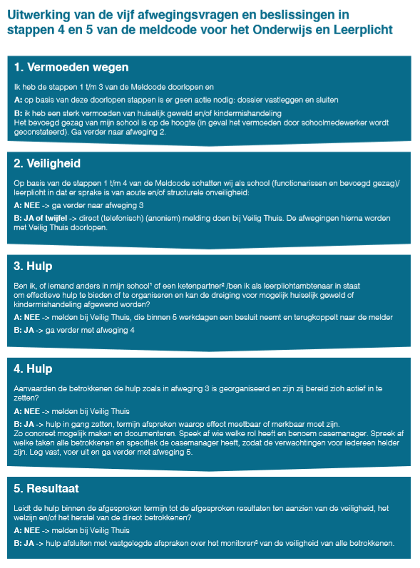

1

Per 2019 wordt stap 5 van de meldcode aangescherpt. In de oude meldcode bleek er onvoldoende expliciete aandacht voor afwegingen t.a.v. de ernst van geweld, dreigende schade door geweld en (structurele) onveiligheid. Daarom geldt voor beroepsgroepen per 1 januari 2019 de verplichting om een **afwegingskader** in hun meldcode op te nemen en te verduidelijken in welke situaties het melden van (dreigende) onveiligheid en/of (dreigende) schade door huiselijk geweld of kindermishandeling **altijd noodzakelijk is,** ook al schat de beroepskracht in zelf hulp te kunnen bieden of organiseren.   
Het eigen afwegingskader biedt de mogelijkheid optimaal aan te sluiten bij de eigen professie en tegelijkertijd aan te sluiten bij de kaders van ketenpartners of zelfs gezamenlijk kaders te ontwikkelen.  
Bovenstaand afwegingskader is ontwikkeld voor onderwijs en leerplicht/RMC.

De volledige uitwerking van het afwegingskader is te vinden op:

<https://www.poraad.nl/files/themas/school_kind_omgeving/afwegingskader_bij_meldcode_kindermishandeling.pdf>

# Bijlage 1. Taken en verantwoordelijkheden in de meldcode

Om het voor medewerkers mogelijk te maken om in een veilig werkklimaat huiselijk geweld en kindermishandeling te signaleren en om de stappen van de Meldcode te zetten, draagt Xpect Primair zorg voor het volgende:

* Binnen de organisatie en bij de ouders/verzorgers wordt bekendheid gegeven aan het doel en de inhoud van de Meldcode.
* Er wordt regelmatig een aanbod gedaan van trainingen en andere vormen van deskundigheidsbevordering, zodat medewerkers voldoende kennis en vaardigheden ontwikkelen en op peil houden voor het signaleren van huiselijk geweld en kindermishandeling en voor het zetten van stappen zoals beschreven in de Meldcode.
* Er zijn op de scholen aandachtsfunctionarissen aangesteld die voldoende deskundig zijn en beschikbaar zijn om de beroepskrachten en vrijwilligers te ondersteunen bij het signaleren en het zetten van de stappen van de Meldcode.
* De werking van de Meldcode wordt regelmatig geëvalueerd en zo nodig worden acties in gang gezet om de toepassing van de Meldcode te verbeteren.

**Taken en verantwoordelijkheden directie en bestuur**

* Vaststellen en uitvoering van de meldcode.
* Opnemen in bestaande zorgstructuren / kwaliteitsbeleid van de organisatie.
* Opnemen in informatiefolders van de organisatie.
* Informeren medewerkers over het beleid.
* opnemen van de meldcode in het inwerkprogramma van nieuwe medewerkers
* (Cyclische) scholing van het medewerkers.
* aanbieden van voldoende en regelmatig terugkerende opleidingen en trainingen.
* Periodiek evalueren en eventueel bijstellen meldcode en medewerkers informeren.
* Functionaris voor aandachtsgebied kindermishandeling en huiselijk geweld aanstellen (aandachtsfunctionaris).
* Zorgdragen voor heldere verbinding van de aanpak kindermishandeling en huiselijk geweld met de aanpak andere zorgsignalen.
* Vaststellen verantwoordelijkheden en onderhouden van externe contacten.

**Taken en verantwoordelijkheden aandachtsfunctionaris**

* Inhoud meldcode kennen en kunnen toepassen.
* Aanspreekpunt voor de medewerkers bij wie vermoedens van huiselijk geweld of kindermishandeling zijn gemeld.
* Weten wanneer met wie (intern en/of extern) overlegd kan/moet worden en wanneer verantwoordelijkheden overgedragen moeten worden.
* De weg weten (sociale kaart kennen) en actief contact met Veilig Thuis en andere relevante partijen onderhouden.
* Eigen deskundigheid en die van collega’s op niveau brengen en houden.
* Vaststellen van afspraken, taakverdeling en tijdpad.
* Verslaglegging (afspraken en de uitvoering ervan).
* Periodiek evalueren van de meldcode op basis van casuïstiek.
* Adviseren directie / bestuur over eventuele bijstelling van het beleid rond de meldcode.

**Verantwoordelijkheden alle medewerkers**

* Inhoud (op maat gemaakte) meldcode kennen, kunnen signaleren en handelen volgens bijbehorende route.
* Overleg plegen met aandachtsfunctionaris / directie bij vermoedens van huiselijk geweld en kindermishandeling..
* De weg weten (interne organisatie kennen).
* Uitvoeren van afspraken (bijvoorbeeld observeren, gesprek) en terugkoppelen.
* Zorgvuldig omgaan met privacy.

# Bijlage 2. Vormen van huiselijk geweld en kindermishandeling

**Kindermishandeling**

Kindermishandeling is het doen en laten van ouders/verzorgers, of anderen in soortgelijke positie ten opzichte van het kind, dat een ernstige aantasting of bedreiging vormt voor de veiligheid en het welzijn van het kind (Baartman, 2010).   
Ongeboren baby’s kunnen ook slachtoffer zijn van kindermishandeling. Onder ‘ouders/verzorgers’ vallen ook stiefouders/verzorgers, adoptiefouders/verzorgers, pleegouders/verzorgers of partner van een van de ouders/verzorgers.

Kindermishandeling komt voor in verschillende vormen:

* Lichamelijke verwaarlozing.
* Lichamelijke mishandeling.
* Psychische/ emotionele verwaarlozing.
* Psychische/ emotionele mishandeling.
* Seksueel misbruik.
* Getuige zijn van geweld in het gezin (hieronder vallen ook conflictscheidingen).
* Schadelijke traditionele praktijken en eergerelateerd geweld.

**Huiselijk geweld(zie ook eerder vermelde definitie)**

Huiselijk geweld is geweld dat door iemand uit de huiselijke of familiekring van het slachtoffer wordt gepleegd. Hieronder vallen lichamelijke en seksuele geweldpleging, belaging en bedreiging (al dan niet door middel van, of gepaard gaand met, beschadiging van goederen in en om het huis).

**De combinatie kinderen en huiselijk geweld betekent altijd kindermishandeling.**

* Geweld in (ex)partnerrelaties.  
  Partnergeweld is geweld door de (ex)partner van het slachtoffer om de ander te controleren, te domineren, te kleineren of pijn te doen.

Let op: partnergeweld komt voor in hetero- en in homorelaties.

* Ouder/verzorgermishandeling.   
  Ouder/verzorgermishandeling is het handelen of juist het nalaten van handelen. De ouder/verzorger is geheel of gedeeltelijk afhankelijk van degene die mishandelt. Soms kan het bij ouder/verzorgermishandling gaan om ontspoorde zorg.   
  Bij ontspoorde zorg is er geen kwade opzet in het spel. Er is sprake van een uit de hand gelopen situatie. Acties komen voort uit onmacht. De (mantel)zorgers beseffen daarbij niet (altijd) dat ze te ver gaan.
* Ouder/verzorgermishandeling (huiselijk geweld door kinderen).  
  Dit is huiselijk geweld door meestal minderjarige kinderen tegen hun ouder/verzorgers. Denk daarbij ook aan stief-, pleeg-, of schoonouders.
* Schadelijke traditionele praktijken.   
  Eergerelateerd geweld / huwelijksdwang / vrouwelijke genitale verminking/ meisjesbesnijdenis.

(Wanneer kinderen slachtoffer zijn, spreken we over kindermishandeling).

**Meer informatie:**

* <https://www.huiselijkgeweld.nl/>
* <https://www.movisie.nl/kennisdossiers/huiselijk-geweld>
* <https://www.nji.nl/nl/Kennis/Dossier/Kindermishandeling>
* Augeo Magazine gratis online tijdschrift over kindermishandeling [www.augeo.nl/inschrijven](http://www.augeo.nl/inschrijven)

# Bijlage 3. Zorgvuldig vastleggen van signalen

Als je signalen op denkt te vangen is het belangrijk om ze zorgvuldig in kaart te brengen. Dit betekent: beschrijven wat je hoort, ziet en ruikt. Het betekent ook vastleggen van gesprekken die je eventueel met anderen (collega’s) hebt gevoerd over de mogelijke signalen.

* Beschrijf de signalen zo feitelijk mogelijk.
* Beschrijf bij voorkeur signalen die u zelf heeft waargenomen.
* Is het noodzakelijk ook signalen van anderen te melden, vermeld daarbij dan altijd de bron en de actualiteit.
* Wees volledig, d.w.z. beschrijf ook signalen die het vermoeden ontkrachten / tegenspreken.
* Legt je hypothesen en veronderstellingen vast? Vermeld dit dan nadrukkelijk.   
  Maak een vervolgaantekening als een hypothesen of veronderstelling wordt bevestigd of ontkracht.
* Leg diagnoses (zoals ADHD) alleen vast als deze zijn gesteld door een bevoegde professional.

NB.

Dossiervorming in het leerlingvolgsysteem. Bij het in kaart brengen van signalen volgt u de protocollen en aanwijzingen van Xpect Primair.

**In kaart brengen van signalen, de 7 W’s**

1. Wat gebeurde er / wat nam je waar?
2. Wie was er bij betrokken?
3. Waar gebeurde het?
4. Wanneer gebeurde het?
5. Waarmee gebeurde het?
6. Was er een waarneembare aanleiding?
7. Op welke wijze gebeurde het?

Signalen kunnen zowel bij het slachtoffer als bij de pleger worden waargenomen. Het is onmogelijk om alle signalen in de kaart op te nemen. Vertrouw ook op eigen waarnemingen en intuïtie.

**Handig hulpmiddel signalenkaart**

Een handig hulpmiddel is de digitale signalenkaart van Kadera: <http://www.kadera.nl/menu.php?menu=225>

Per leeftijdsgroep wordt een overzicht gegeven van signalen die kúnnen wijzen op kindermishandeling en huiselijk geweld zowel signalen van het kind als van de ouder/verzorger. Sommige signalen kunnen ook wijzen op andere problemen. Er is bijna nooit sprake van één enkel signaal. Meestal zullen er meerdere signalen tegelijkertijd zijn. Op de signalenkaarten worden ook **risicofactoren** benoemd die zijn ingedeeld naar acht verschillende leefgebieden. Een risicofactor is geen signaal, maar kan wel bijdragen aan het ontstaan of voortduren van kindermishandeling en huiselijk geweld. Is er sprake van meerdere risicofactoren? Wees dan extra alert op mogelijke signalen.

# Bijlage 4. Formulier “Handelen volgens de stappen van de Meldcode voor de aandachtsfunctionaris”[1]

Beschrijf de gegevens zo zorgvuldig en objectief mogelijk. Kinderen vanaf 12 jaar en ouder/verzorgers van kinderen tot 16 jaar hebben recht op inzage en correctie van de gegevens.

Naam cliënt(en) _________________________________________________

__________________________________________________

Geboortedatum: __________________________________________________

__________________________________________________

❏ Jongen / Man

❏ Meisje / Vrouw

Deelnemers overleg: _________________________________________________

_________________________________________________

Dit formulier is ingevuld door (naam, functie, organisatie):  
 _______________________________________________________________________

Datum: __________________________________________

**Bedenk dat zorgvuldige dossiervorming nodig is. Zie:**<https://www.movisie.nl/sites/default/files/alfresco_files/meldcode-en-dossiervorming%20%5BMOV-6431331-1.0%5D.pdf>   
Beschrijf daarom de gegevens zorgvuldig en objectief.

(zie ook bijlage 3. zorgvuldig vastleggen van signalen.)

|  |  |
| --- | --- |
| **Stap 1.  In kaart brengen van signalen *Beschrijf de feitelijke, objectieve signalen*** | |
| 1. Om wie gaat het? (Maak een genogram / betrek er de eventuele voorgeschiedenis bij). |  |
| 1. Wat zijn de signalen? (bij kind, broers, zusjes, ouder/verzorgers, partner, omgeving)? Zie bijlage Zorgvuldig vastleggen van signalen en de signalenkaart [www.kadera.nl](http://www.kadera.nl) |  |
| 1. Wie heeft deze signalen waargenomen ?  (meerdere personen mogelijk, noem alle namen en functies) |  |
| 1. Sinds wanneer, waar en wanneer worden de signalen gezien, gehoord of geroken? |  |
| 1. Hoe vaak worden de signalen gezien, gehoord of geroken?  Nemen de signalen toe in intensiteit of aantal? Is er een waarneembare aanleiding? |  |
| 1. Waardoor is de zorg over deze situatie of het vermoeden van huiselijk geweld of kindermishandeling ontstaan?  Bij wie? |  |
| 1. Delen anderen deze zorg of dit vermoeden?  Zo ja, wie en waardoor? Zo ja, wie en waardoor? (Verwijsindex?) |  |
| 1. Zijn er al acties ondernomen? Zo ja welke en door wie?  Wat was het gevolg? |  |
| 1. Wie gaat u consulteren naam: Met welke vraag? |  |

|  |  |
| --- | --- |
| **Stap 2  Collegiale consultatie  en zo nodig raadplegen van ‘Veilig Thuis’  of een deskundige op het terrein van letselduiding** | |
| 1. Bespreek de signalen met de vragen uit stap 1.  Is er al met de ouder/verzorger(s)/het kind / betrokkenen gesproken?  Wat?  Door wie? |  |
| ***Stel, degene die u heeft geconsulteerd, vindt uw zorgen NIET terecht*** | |
| * Actieplan * Welke acties zijn er nodig?   Beschrijf ook   * Hoe worden de acties ingezet? * Wanneer? * Door wie? * Met welk doel? |  |
| ***Stel, degene die u heeft geconsulteerd, vindt uw zorgen WEL terecht*** | |
| * Is het nodig / raadzaam ‘Veilig Thuis’ te consulteren? * Zo ja: wie gaat dit doen?  Wat zijn uw vragen? * Wat is het advies van ‘Veilig Thuis’? |  |
| Actieplan Welke acties zijn er nodig?  Beschrijf ook   * Hoe worden de acties ingezet? * Wanneer? * Door wie?   Met welk doel? |  |
| Resultaten acties  Beschrijf per actie   * Of deze is uitgevoerd * Hoe het is gegaan * Wat de uitkomsten zijn. |  |
| Terugkoppeling  Hoe, door wie, aan wie ,wanneer worden bevindingen teruggekoppeld en vastgelegd?  Vervolg? |  |

|  |  |
| --- | --- |
| **Stap 3.  Gesprek met de ouder/verzorger(|s) en kind** | |
| 1. Met wie gaat er een gesprek plaatsvinden? |  |
| 1. Wie voert het gesprek? is er vooraf nog advies van Veilig Thuis nodig? |  |
| 1. Wat is het doel van het gesprek? |  |
| 1. Welke onderwerpen wilt u in ieder geval aan de orde stellen? |  |
| 1. Waar let u op bij de voorbereiding en uitvoering? |  |
| 1. Voeg in als het gesprek heeft plaatsgevonden: wat is er gezegd en wat is er besproken? |  |
| ***Stel: de betreffende ouder/verzorger/leerling maakt zich ook zorgen en wil verandering in de situatie*** | |
| * Waaruit blijkt dat hij/zijzich ook zorgen maakt? * Wat is uw volgende stap? * Welke stappen zijn er nodig?   Beschrijf ook   * Met welk doel de stappen worden gezet. * Hoe * Wanneer * Door wie * Wat mag je, van elkaar, verwachten? * Registratie verwijsindex / Zorg voor Jeugd? |  |
| ***Stel: de betreffende ouder/verzorger/leerling maakt zich GEEN zorgen / ontkent en wil GEEN verandering in de situatie*** | |
| * Waaruit blijkt dat hij/zij zorgen ontkent en geen verandering wil? * Wat is uw volgende stap? * Welke stappen zijn er nodig?   Beschrijf ook   * Met welk doel de stappen worden gezet. * Hoe * Wanneer * Door wie * Wat mag je, van elkaar, verwachten? * Registratie verwijsindex |  |

|  |  |
| --- | --- |
| **Stap 4.  Wegen van het geweld** | |
| 1. ***Gebruik het afwegingskader en evt. Balansmodel in Bijlage 5 of 6 om signalen te duiden. Laat veilig thuis de weging uitvoeren*** | |
| * Wat is de inschatting van aard en ernst van het geweld? Denk bijv. aan: * de duur of de intensiteit van de mishandeling; * de ernst van het lichamelijk of psychisch letsel; * Wat is het risico op huiselijk geweld of kindermishandeling? Denk bijv. aan: * de (kans op) herhaling; * de eventuele extra kwetsbaarheid van het kind; * de aanwezigheid van kinderen bij structureel huiselijk geweld; * gebruik van wapens of andere zware middelen. |  |
| * Wat is de uitkomst van de weging? * Is het raadzaam ‘Veilig Thuis’ te raadplegen? N.B. Bij twijfel bent u verplicht Veilig Thuis te raadplegen. * Zo ja welke afspraken zijn gemaakt? |  |

|  |  |
| --- | --- |
| **Stap 5**   1. ***Beslissen: gebruik het afwegingskader. Melden bij Veilig Thuis of/en zelf hulp organiseren.***   Afweging: heb ik een vermoeden van, of is er sprake van huiselijk geweld en/of kindermishandeling?  Afweging: heb ik een vermoeden van, of is er sprake van acute of structurele onveiligheid?  Afweging: ben ik in staat effectieve (passende) hulp te bieden of organiseren?  Afweging: werken de betrokkenen mee aan de geboden of georganiseerde hulp?  Afweging: leidt deze hulp tot duurzame veiligheid? | |
| 1. ***Hulp organiseren: de betreffende ouder/verzorger/leerling maakt zich ook zorgen, wil verandering in de situatie en wil daar aan meewerken:*** | |
| * Welke hulp wordt voor welk geconstateerd probleem / risicofactor ingezet? * Blijven er nog zaken liggen die nu (nog) niet worden aangepakt? Welke? |  |
| * Wie voert deze hulp uit? |  |
| * Wie voert de regie? * Hoe wordt de veiligheid tussentijds in de gaten gehouden? |  |
| * Welke afspraken worden er met het gezin / systeem gemaakt? * Door wie, wanneer en hoe wordt dit verteld? |  |
| * Wat kan het gezin van u verwachten? * Wat kunt u van het gezin verwachten? * Wat kunt u van de hulporganisatie verwachten? |  |

|  |  |
| --- | --- |
| 1. ***Hulp organiseren: de betreffende ouder/verzorger/leerling maakt zich ook zorgen, wil verandering in de situatie en wil daar aan meewerken maar het afwegingskader verplicht school eerst te melden bij VT*** | |
| * Doorloop de vragen van C en start daarna met de vragen van A |  |

|  |  |
| --- | --- |
| 1. ***Melden bij ‘Veilig Thuis’ : de betreffende ouder/verzorger/leerling ontkent de zorgen en/of wil niet meewerken aan verandering in de situatie en/of er is sprake van reële kans op ernstige schade*** | |
| * Op grond waarvan gaat u melden? |  |
| * Wie doet de feitelijke melding? |  |
| * Welke afspraken zijn er gemaakt met ‘Veilig Thuis’? Terugkoppeling. * Uw rol als melder / hulpverlener * In de gaten houden veiligheid. |  |
| * Wie informeert de betrokken cliënt(en) over de melding?  Wanneer en hoe? |  |
| * Wat kan het gezin van u verwachten? * Wat kunt u van het gezin verwachten? * Wat kunt u van Veilig Thuis verwachten? |  |

# Bijlage 5. Balansmodel Kindermishandeling

**Balansmodel Nederlands Jeugd Instituut)**

Bakker, I., Bakker, C., Van Dijke, A. & Terpstra, L. (1998).

Het balansmodel geeft een overzicht van het samenspel van beschermende en risicofactoren voor de ontwikkeling van een kind op drie niveaus. Met dit model kan de gezinssituatie en de eventueel benodigde opvoedsteun of –hulp nauwgezet worden bepaald.



# Bijlage 6. Balansmodel Huiselijk Geweld

# Bijlage 7. Afwegingskader

<https://www.poraad.nl/files/themas/school_kind_omgeving/afwegingskader_bij_meldcode_kindermishandeling.pdf>

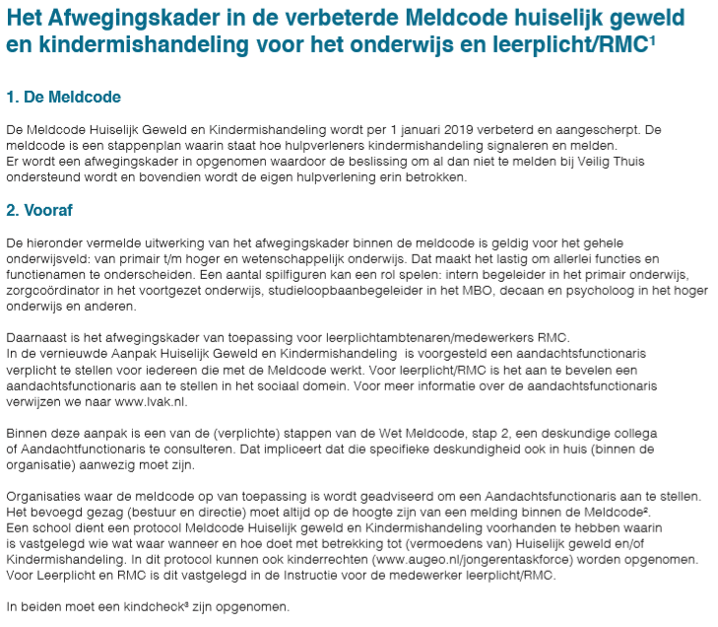

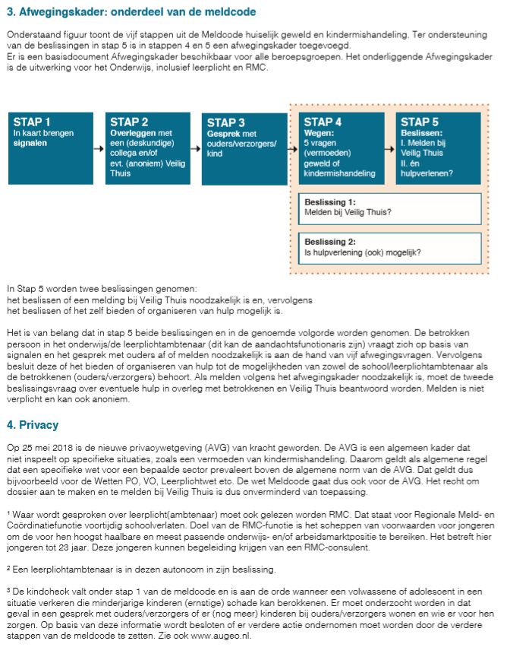

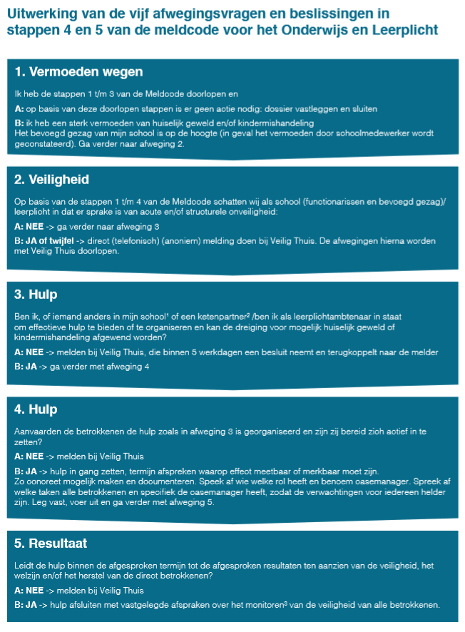

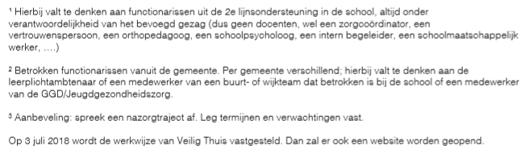

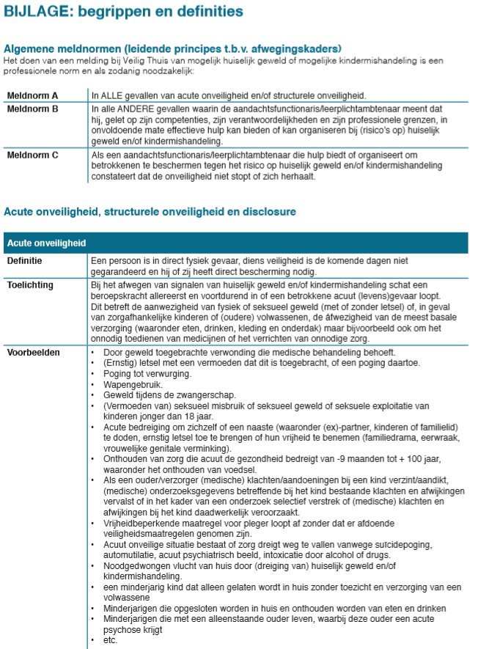

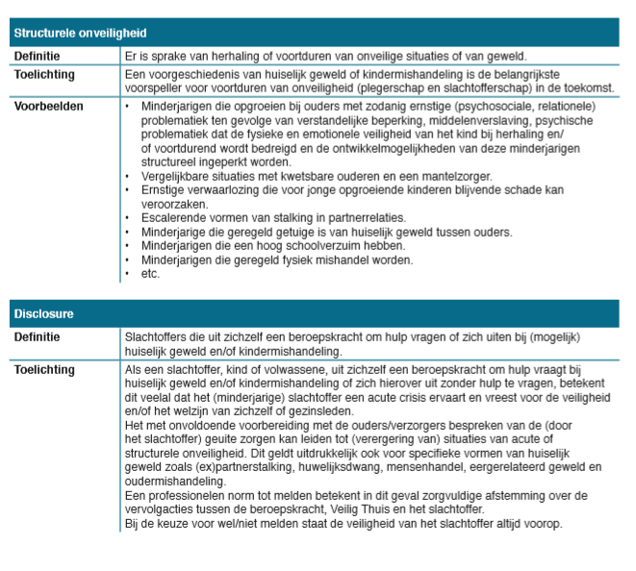

# Bijlage 8. Handreiking participatie van kinderen in de meldcode huiselijk geweld en kindermishandeling en handleiding kindcheck

<https://www.rijksoverheid.nl/documenten/rapporten/2018/06/04/participatie-van-kinderen-in-de-meldcode-huiselijk-geweld-en-kindermishandeling>

<https://www.augeo.nl/~/media/Files/Kindcheck/Augeo-Handleiding-Kindcheck.ashx?la=nl-NL>

1. Bronnen: Bewerkt voor Programma Meldcode Tilburg door M.Lammers en R. van Laarhoven uit LTAK Trainersmap, N.Sie, B. Kruijs, Januari 2014 | <http://www.trainershuiselijkgeweld.nl/>